Nájdi zlodeja:
- má fúzy a okuliare
- kabát bez gombíkov a nemá kravatu
- má pokrývku hlavy – ale nie čiaplu
- nikdy sa nesmeje
- má tašku v ľavej ruke
- vyzerá, akoby mal okolo 50 rokov
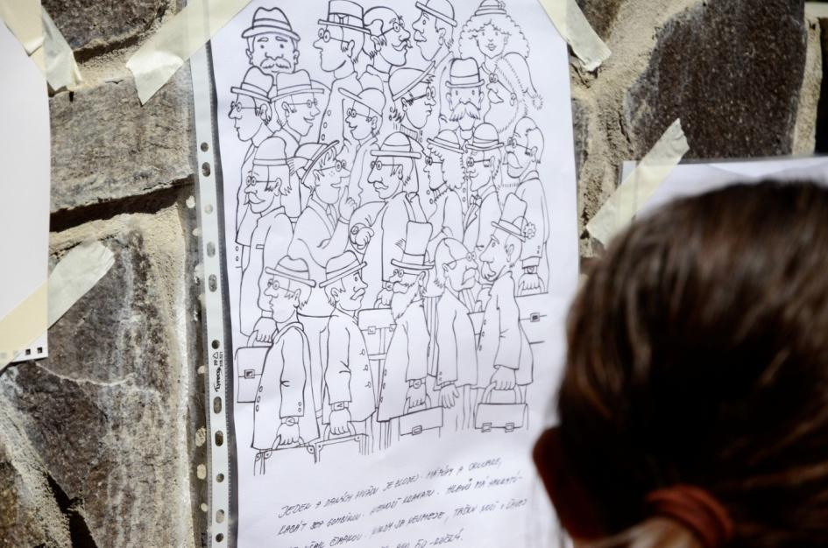

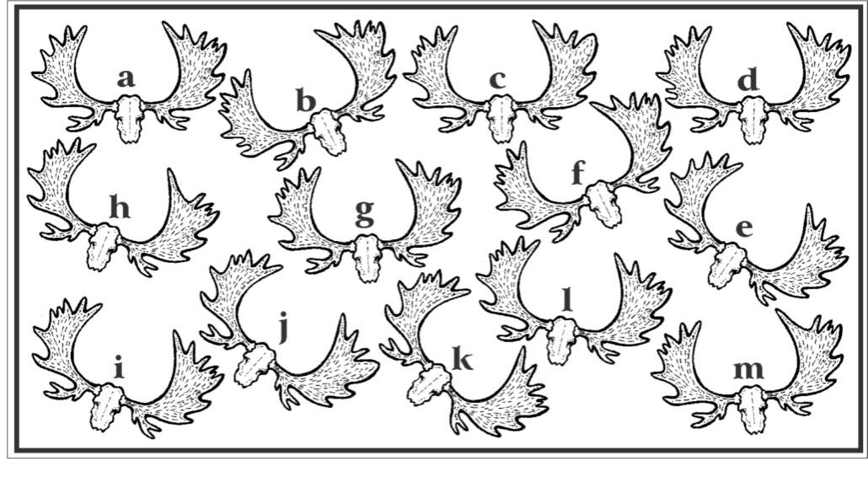

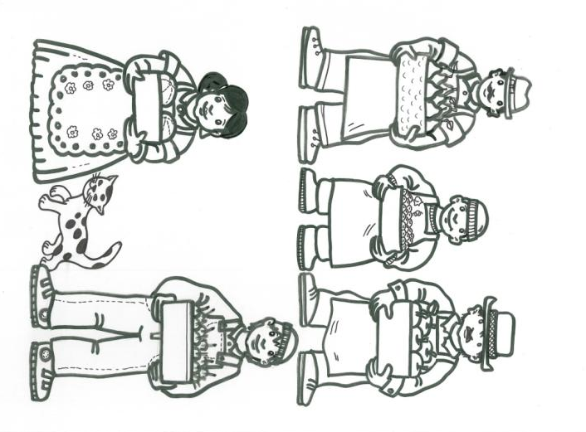
Logická úloha:
Predavač Pedro má 3m priateľov:
Mark a Ben sú menší ako André.
Pedro je menší ako Ben a väčší ako Mark.
Ako sa kto volá? Kto je rovnako vysoký ako Pedrova manželka Izabela?
Odpoveď: Volajú sa po poradí: Ben, Mark, Padro, Izabela, André.

Ber po poradí drevá tak, aby si nijakým nepohol – čiže ber vždy to vrchné...

